UNIVERSIDADE FEDERAL DO AMAZONAS

DISCIPLINA: LABORATÓRIO DE SISTEMA DE CONTROLE

Alunos: Bruno Viana 20310460
Renata Mota 20410222
Pedro Donadio 20410037
Marianne Obando 20410225
Frank Glória 20110046
Francilany Moreira 20410049

ENSAIO 04: COMPORTAMENTO DE UM SISTEMA DE 3ª ORDEM

OBJETIVOS:

- Observar o comportamento de um sistema de 3ª ordem.
- Compreender o conceito de pólo dominante e utiliza-lo para predizer o comportamento dinâmico de sistemas com superior a 3.
- Compreender o inter-relacionamento entre sistema físico, modelo e descrição matemática.

Formulação do Problema: Um sistema dinâmico é modelado por 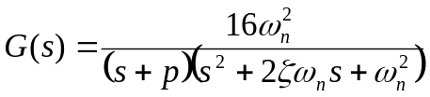
tem como resposta ao degrau unitário uma saída da forma
onde 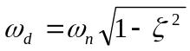 e K₁ , K₂ e K₃ são constantes

1ª) Faça uma realização com 02 funções de transferências em cascata no Simulink.
- Simule para p >> ζω_{n}. Que termos prevalecem no comportamento? Simule um sistema com ordem reduzida que tenha comportamento similar.
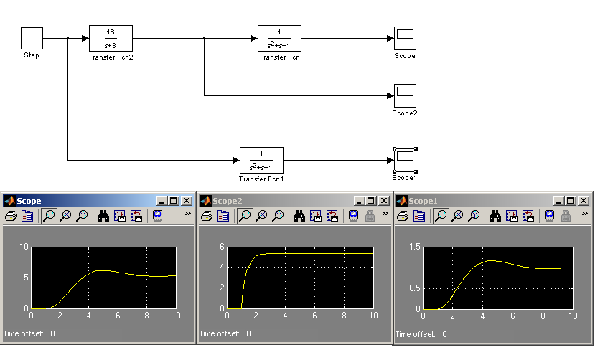
Os termos que prevalecem são K3.
b) Simule para p << ζω_{n}. Que termos prevalecem no comportamento? Simule um sistema com ordem reduzida que tenha comportamento similar.

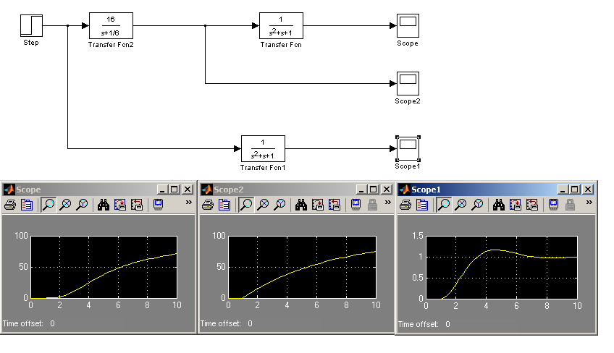
O termo que prevalece é o K2.

- Simule para p = ζω_{n}. Que termos prevalecem no comportamento?

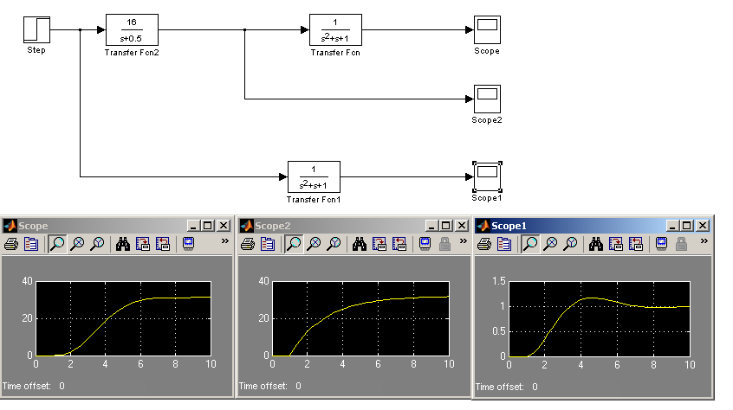
Os termos que prevalecem são K2 e K3.

- Comente sobre que pólos determinam o comportamento dinâmico de um sistema, consolidando o conceito de pólos dominantes.
R= Os pólos dominantes, ou seja, aqueles que exercem maior influência no sistema, são aqueles que possuem menor multiplicidade e estão mais próximos do zero.

2ª) Faça uma realização de estados no simulink - use a função tf2ss e dados da primeira questão item a.
a) Faça a realização para G(s).

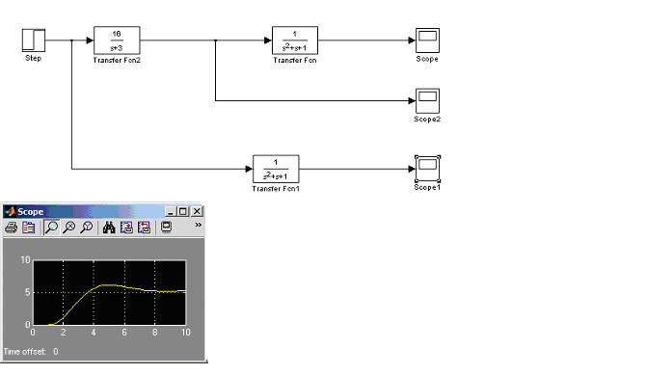

- Faça a simulação com dois modelos de estados em cascata
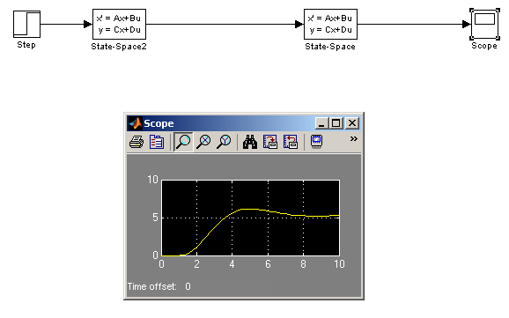

- Comente sobre as respostas apresentadas pelos 03 modelos e representação matemática
Resposta: Tanto representando por função de transferência como por modelo de espaço de estado obtivemos a mesma resposta, com isso mostramos das duas maneiras como obter o sinal de saída, não importando a representação matemática.

